 LA DIGUE, SEYCHELLES…

*il Paradiso terrestre!*

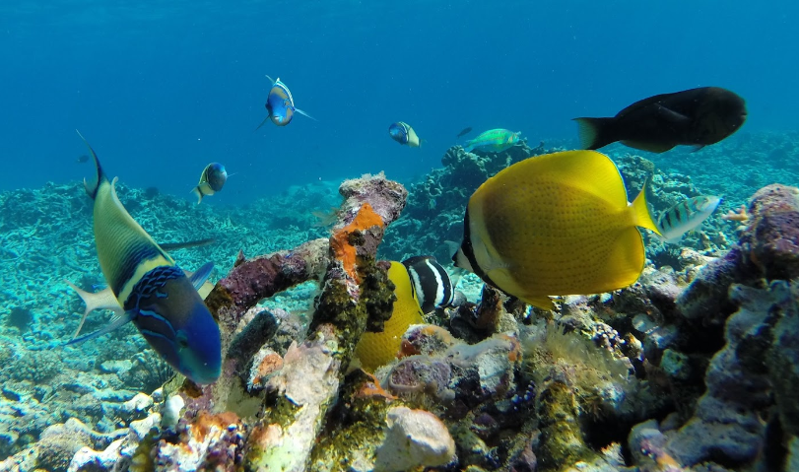 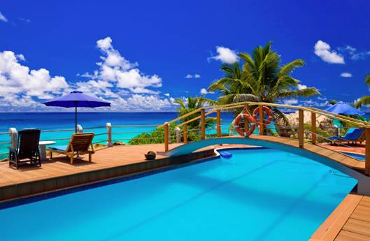

**DAL 7 AL 15 MARZO 2022**

Un viaggio indimenticabile all’arcipelago delle meraviglie a cavallo dell'Equatore:  **115 isole sparse nell'Oceano Indiano che offrono** relax e avventura, una **natura incontrastata** e …

le **spiagge più belle del mondo**!

QUOTA INDIVIDUALE DI PARTECIPAZIONE: EURO 2.090,00

SUPPLEMENTO SINGOLA (SU RICHIESTA) EURO 390,00

La quota comprende

* Voli di linea QATAR AIRWAYS da Milano a Praslin Via Doha/Mahè con bagaglio da stiva kg 15
* N. 6 NOTTI presso PATATRAN VIALLAGE HOTEL IN CHALET GARDEN  CON TRATTAMENTO DI MEZZA PENSIONE
* Trasferimenti dall’aeroporto di Praslin al porto e viceversa
* Transfer in Cat rose Praslin/La Digue/Praslin
* Assicurazione MBA all risk con massimale spese mediche 30.000 euro per persona e copertura Covid

LE TARIFFE ESPOSTE SONO STATE CALCOLATE UN BASE ALLE DISPONIBILITA’ EFFETTIVE AL 1° NOVEMBRE

DA RICONFERMARE ALL’ATTO DELLA PRENOTAZIONE

ALL’ISCRIZIONE E’ RICHIESTO UN ACCONTO DI EURO 890,00 – IL SALDO ENTRO IN 31 GENNAIO 2022

* **IL VIAGGIATORE INCONSUETO – Via Mazzini 1/B – 29015 CASTEL SAN GIOVANNI (PC)**
* **Tel. 0523.843698 – E-mail: info@ilviaggiatoreinconsueto.it**